JT-TL型机械式听漏棒

JT-TL型机械式听漏棒传声杆采用高韧性、低声阻特种钢材；谐振腔采用新型高硬度材料、腔体结构进一步优化设计，该产品用于管道漏水检测定位和诊听电动机、泵、轴承工作状态是否异常。
该听漏棒能够更清晰地分辨各种细微的声音：如阀门细微出水的丝丝声、水流的哗哗声、冒泡声、翻滚声。使用高品质的听漏棒更能减少失误的机会。
JT-TL型机械式听漏棒是专门为检测地下供水管道漏水而设计的专用听音工具，可与漏水检测仪配合使用。听音棒由传声杆传导振动波至谐振腔体，谐振腔内置铜质弹簧感应片。感应片与谐振腔体共同将管道泄漏的振动波传播到操作人员耳朵，该型听漏棒失真极小、音色纯正。

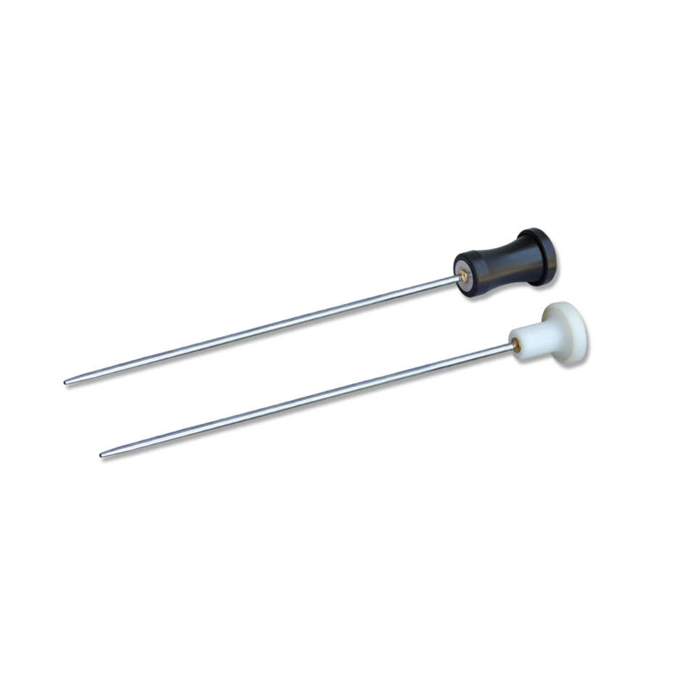
使用听漏棒检测地下压力管道漏水，一般是在用户不用水或用水少的情况下使用，比如在夜间。使用时将听音棒听杆顶端放置在管道阀门或暴露的管道上，耳朵贴于听筒就能诊听出该管道附近是否漏水，因为漏水的声波信号可以沿管道方向传播，通常金属管道的漏水声音传播较远（有的可达几十米），而非金属管道的传播距离较近（一、二十米）；口径小的管道传播距离远，口径大的管道传播距离近。也可在地面上沿管道的走向一步一步检测，确定漏水位置。
需要说明的是：因为该听漏棒只是纯机械式放大，声音放大作用有限，如果用听漏棒在地面上探测漏水点的位置，只能探测到较大的漏水点，对于探测小漏水点仍然需要漏水检测仪探测定位。
JT-TL机械式听漏棒规格有单节式1.3米、1.5米，三节式1.3米、1.5米。如需其它规格长度可定制。
扬州捷通供水技术设备有限公司
地址：江苏省扬州市徐凝门大街130号
电话：0514-87234015
公司网址：www.yzjietong.com
www.jt-china.com

